【疫情日报】教师疫情上报系统操作手册

一、下载登录今日校园进行填报

今日校园下载方式：各个手机应用商店搜索“今日校园”，下载安装。或者手机浏览器扫描此二维码下载安装。



下载完成后，安装完成“今日校园”并打开APP，选择【学工号登录】>>点右上角切换选择【学校名称】，搜索【皖南医学院】：

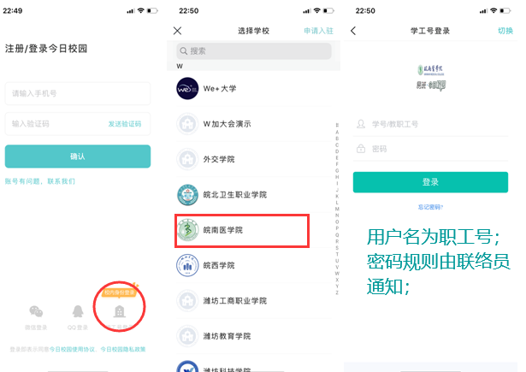

2)输入账号和密码，点登录。账号为职工号，社会人员账号由联络员告知；密码规则由联络员告知。登陆后会要求重置密码和绑定手机号，请大家务必记住密码，绑定手机号请与前日上报至省厅平台的一致。

3）在【服务】栏找到“教师疫情上报”应用，点击进入填写。填写完成提交即可。

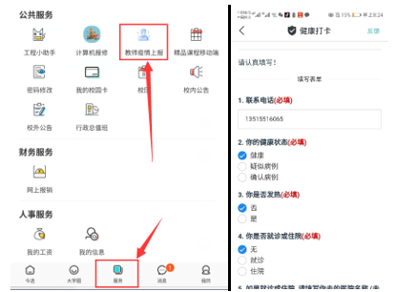

3）已经安装并登录过“今日校园”的用户，通过“我的”>>“设置”>>“清除缓存”后，可在“服务”中找到“教师疫情上报”应用。

4）请务必按照数据采集要求完整、真实填报。填报完成自己确认无误后提交。次日填报会自动复制上一天的信息过来，如有变动请如实修改。请务必认真核实后，再提交。

